MÔN: Tin học 3 | TUẦN 16  Tiết: 16 | Ngày soạn:......./...../ ........  Ngày dạy: ......./...../ .........  Đến ngày ......./...../ ..........

ÔN TẬP

I. YÊU CẦU CẦN ĐẠT

- Nhận và phân biệt các thành phần của máy tính và chức năng của Màn hình, thân máy, chuột và bàn phím.

- Cách cầm chuột và thực hiện được các thao tác sử dụng chuột.

- Bảo vệ sức khỏe khi dung máy tính.

- Nhận biết được đâu là thông tin và đâu là quyết định.

- Nhận biết được ba dạng thong tin thường dung

- Nhận thấy được có những máy móc tiếp nhận thong tin để quyết định hành động.

- Nhận ra được hoạt động xử lí thong tin.

- Thực hiện thao tác gõ hang phím trên, dưới và hành phím cơ sở,.

- Biết được không phải thong tin trên Internet không phù phụ với em.
- Năng lực Biết xác định và làm rõ thông tin, ý tưởng mới đối với bản thân từ các nguồn tài liệu cho sẵn theo hướng dẫn.
- Luôn giữ lời hứa; mạnh dạn nhận lỗi, sửa lỗi và bảo vệ cái đúng, cái tốt.
II. ĐỒ DÙNG DẠY HỌC
1. Giáo viên: Máy tính, TV, sách giáo khoa.
2. Học sinh: Sách giáo khoa, vở ghi
III. CÁC HOẠT ĐỘNG DẠY HỌC
THỜI GIAN | HOẠT ĐỘNG CỦA GIÁO VIÊN | HOẠT ĐỘNG CỦA HỌC SINH
5’ 1. HOẠT ĐỘNG MỞ ĐẦU
 | - KTBC: Em hãy lựa chọn một số thiết bị dưới đây để ghép thành một máy tính.  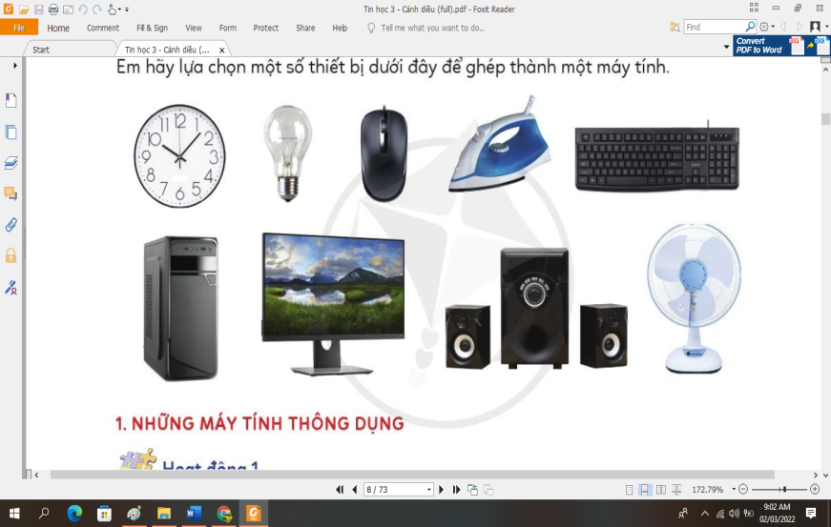  - GV nhận xét. Tuyên dương.  - Hôm nay, chúng ta sẽ học bài mới “Máy tính thông dụng”. | - Học sinh thảo luận trả lời.  - Thiết bị 3, 5, 6, 7
15’ | 2. HOẠT ĐỘNG HÌNH THÀNH KIẾN THỨC
 | Hoạt động 1: Máy tính sử dụng ở đâu?- Thành phần cơ bản của các loại máy tính  - Quan sát hình và cho biết màn hình, thân máy, bàn phím, chuột của các loại máy tính bên dưới  - GV Máy tính bảng và điện thoại thông minh có chuột và bàn phím vật lý không?  - Vậy ta gõ chữ và điều khiển chúng như thế nào?  - cho biết cách cầm chuột đúng là như thế nào?  - Có mấy thao tác cơ bản khi sử dụng chuột?  - theo em ngồi như thế nào là đúng tư thế?  - Dựa vào các tình huống và cho biết đâu thong tin và quyết định?  - Em Hày nêu các dạng thong tin thường gặp?-  - Thông tin được xử lí ở đâu?  - GV nhận xét – tuyên dương | - Hs: Máy tính để bàn, laptop, máy tính bảng, điện thoại thông minh.  - Ở gia đình, văn phòng, trường học.  - HS lên bảng chỉ và trả lời  .
5’ | 3. HOẠT ĐỘNG LUYỆN TẬP, THỰC HÀNH
 | - Nghe dự báo thời tiết tối nay có gió mùa Đông Bắc, mẹ lấy chăn bông để sẵn trên giường cho bạn Bình. Theo em, mẹ bạn Bình đã tiếp nhận thông tin gì? Vì có thông tin đó, mẹ bạn Bình đã quyết định làm gì?  - GV nhận xét – tuyên dương. | - Học sinh trả lời.  - Thông tin tối nay có gió mùa Đông Bắc.  - Quyết định lấy chăn bông để sẵn vì gió mùa Đông Bắc rất lạnh.
5’ | 4. HOẠT ĐỘNG VẬN DỤNG, TRẢI NGHIỆM
 | - Xem trên Internet những thông tin không phù hợp với em sẽ gây ra những điều gì sau đây?  1)Không được vui chơi, giải trí lành mạnh.  2)Không tận dụng được cơ hội học tập.  3)Không biết được những điều thú vị và bổ ích trên Internet.  - GV nhận xét, tuyên dương. | - HS thảo luận trả lời.  - Đúng  - Đúng.  - Đúng.
5p | 5. HOẠT ĐỘNG CỦNG CỐ, NỐI TIẾP
 | GV: nhận xét, tuyên dương.  - YC học sinh về xem lại bài.  GV: Dặn dò, học sinh chuẩn bị tiết học sau Kiểm tra KHI. | - Hs lắng nghe

